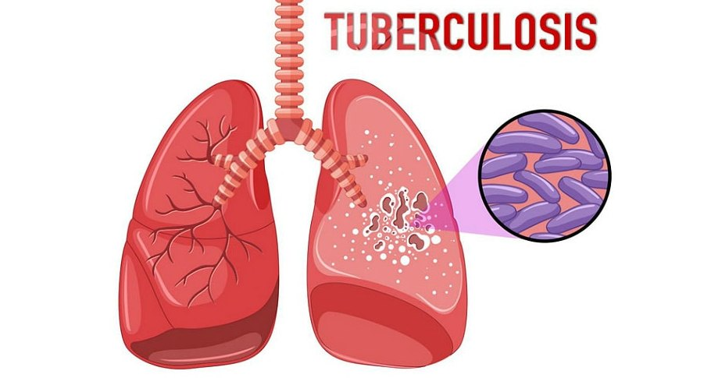

В целях профилактики заболевания туберкулезом и для привлечения внимания населения к этой проблеме для обучающихся 10 класса МБОУ СОШ с. Большой Труев был проведен классный час: **«Что мы знаем о туберкулезе».**

Старшеклассникам был показан фильм «Вся правда о туберкулезе».  После просмотра фильма обучающиеся узнали, что в начале заболевания туберкулёз длительное время может протекать бессимптомно. Некоторые признаки, на которые нужно обратить внимание: быстрая утомляемость, повышенная ночная потливость, незначительное повышение температуры тела, снижение аппетита, потеря веса, одышка, кашель или покашливание с выделением мокроты, боли в груди.

Фильм заставил задуматься о своём будущем и о том, что здоровье нужно беречь смолоду и вести здоровый образ жизни. Кроме того, в ходе беседы был сделан акцент на том, что важно ежегодно проводить пробы Манту, так как этот метод позволяет выявить факт инфицирования ребёнка туберкулёзом и вовремя предпринять необходимые действия по лечению болезни.

По итогам классного часа учащиеся сделали вывод, что туберкулёз не забыт и всё ещё остаётся мировой проблемой, поэтому каждый человек должен знать основные признаки туберкулеза и меры его профилактики.